**现代操作系统应用开发实验报告**

**学号：** 14331006 **班级 ：** 教务二班

**姓名：** 毕心然 **实验名称：** HW3

1. **参考资料**

**<http://edi.wang/post/2014/1/20/binding-bool-to-visibility-windows-phone-mvvm>**

**<http://stackoverflow.com/questions/14692461/bind-visibility-property-to-a-variable>**

**<http://www.cnblogs.com/Jax/archive/2008/05/13/1194218.html>**

1. **实验步骤**

先将demo1和demo2都仔细看了一遍，大致明白实现其中效果的代码，然后在demo2的基础上修改了mainpage的XAML及完善各.cs文件，基本完成实验要求后卡在checkbox和line的绑定上，最后解决。

1. **实验结果截图**

**1. 宽屏状态时初始页面（123和456为默认创建事件）**

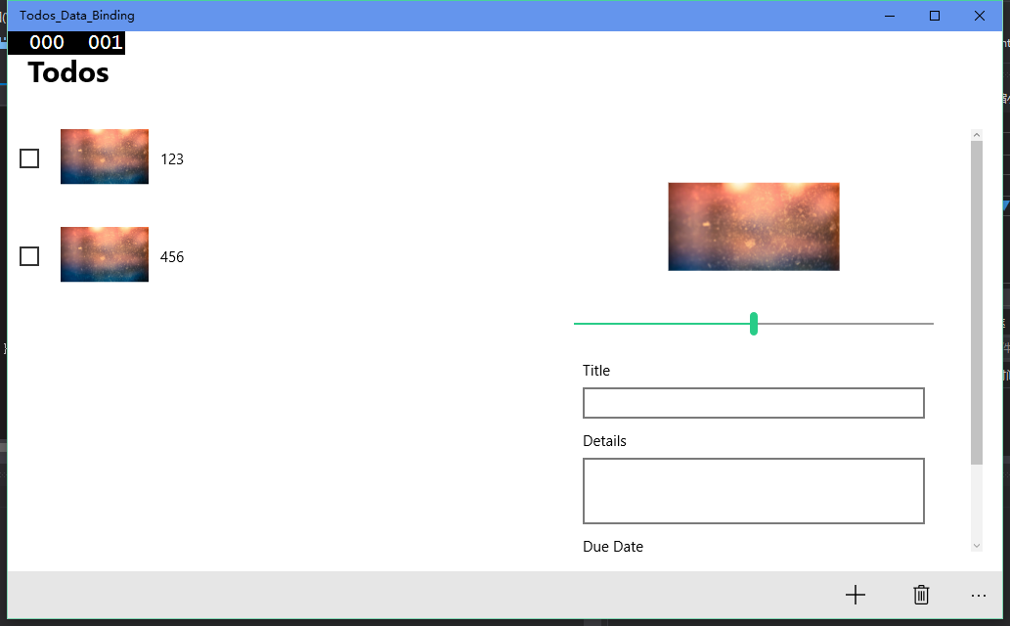

2. 点击事件123，右半部分显示出其详情，details中的123即为创建事件时的details，时间应显示为为当前时间，截图所限没有截取到

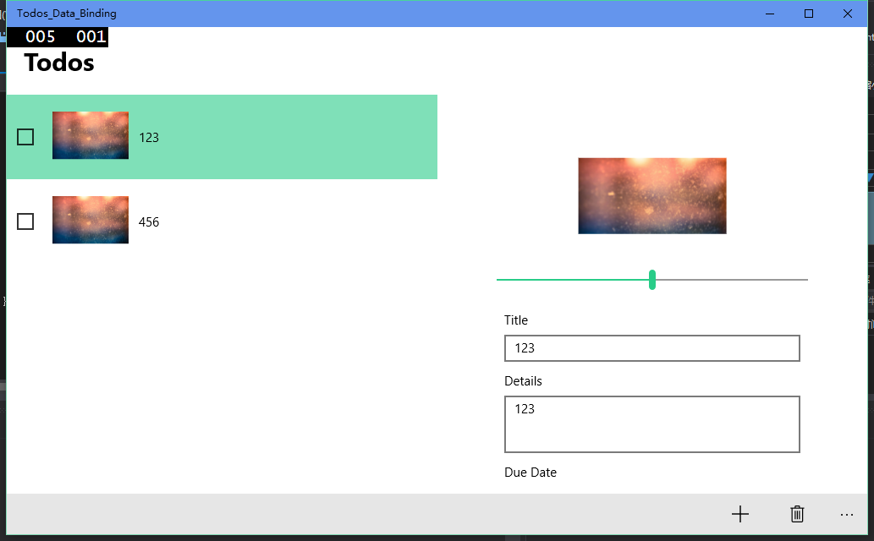

3. 编辑刚才点开的123事件详情

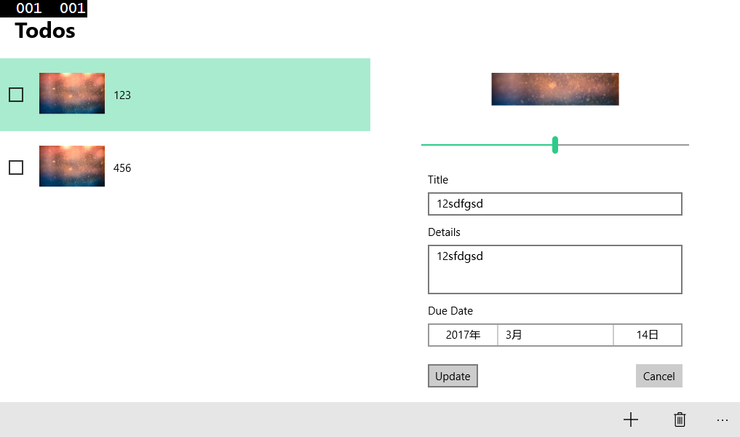

4. 点击update后title和details均不为空且due date设为今天之后的话，左边todo列表中事件123title变更为更新后的，右边仍显示事件详情

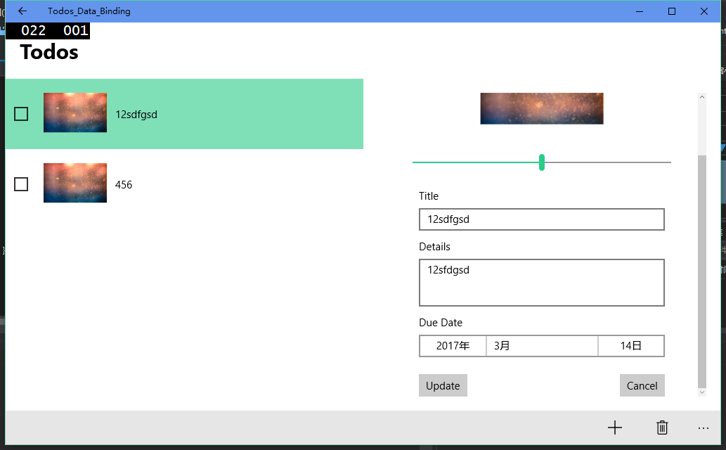

5. 拖动slider图片变大

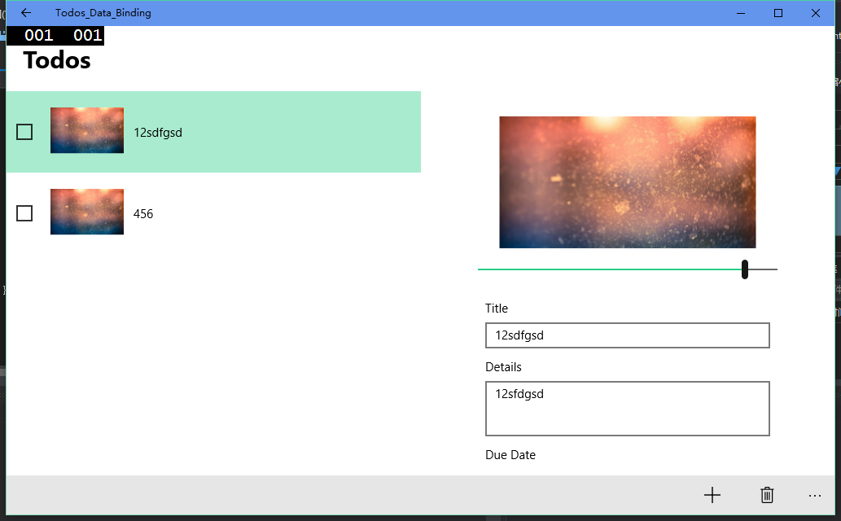

6. 点击事件123前的checkbox，line出现，同时后台的事件completed属性设为true（点击事件456，右边显示详情）

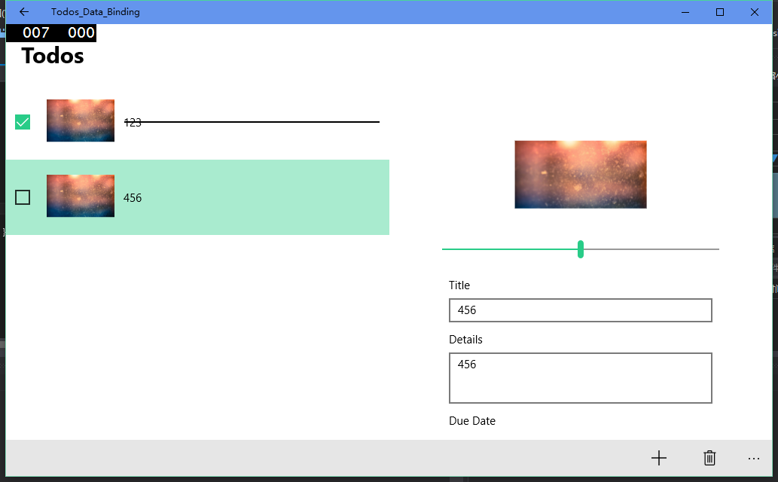

7. 右边显示456详情的时候点击右下角的deletebutton（垃圾桶）， 左列todo中事件456消失，同时右边置为空

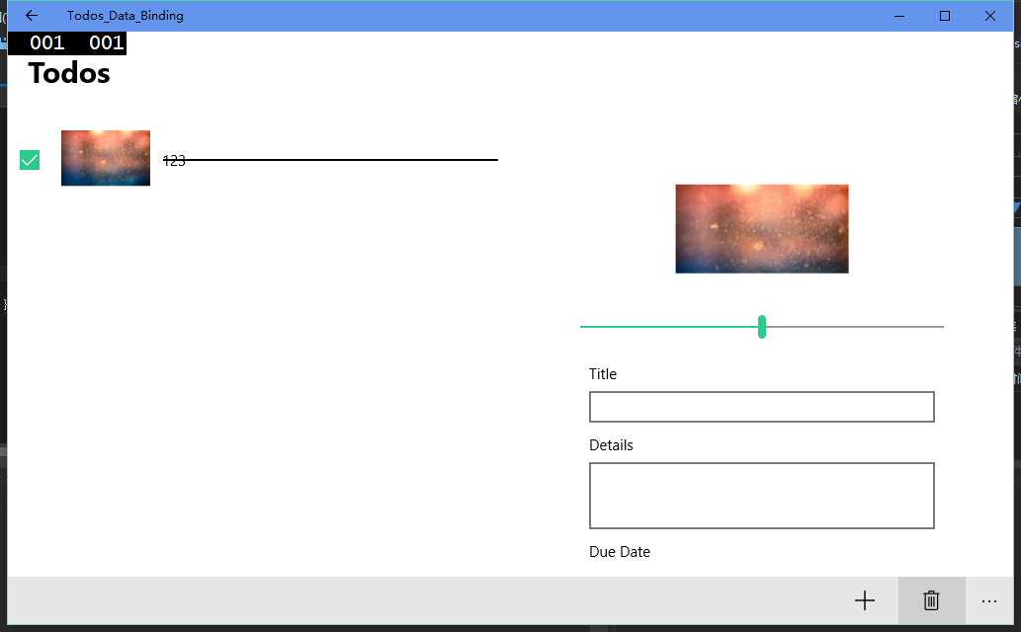

8. 缩小窗口宽度后右边部分消失

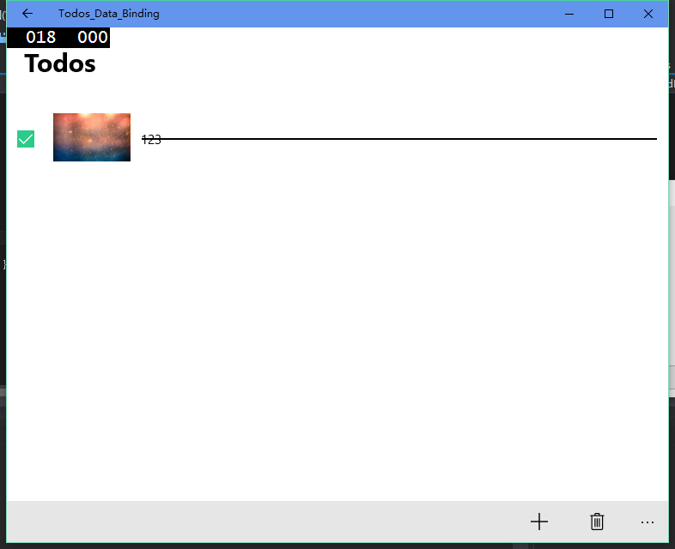

9. 继续缩小屏幕宽度，预览图消失

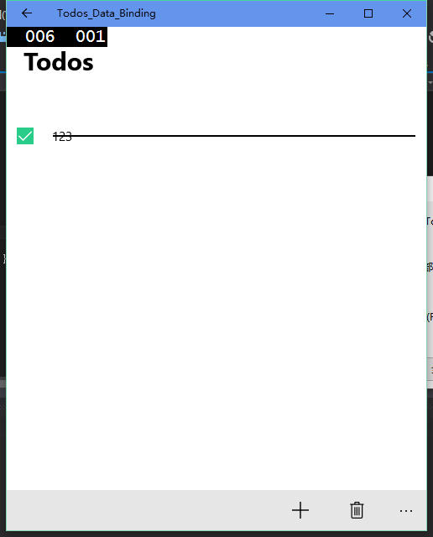

10. 窄屏状态下点击加号，跳转至编辑页面

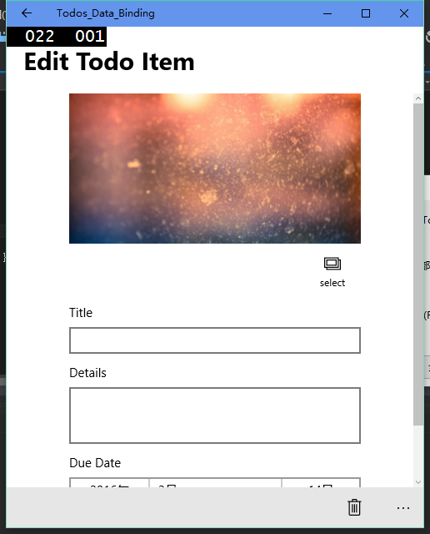

11. 输入title和detials（不一定一样....测试的时候手滑....）设置duedate为今天之后后，点击create

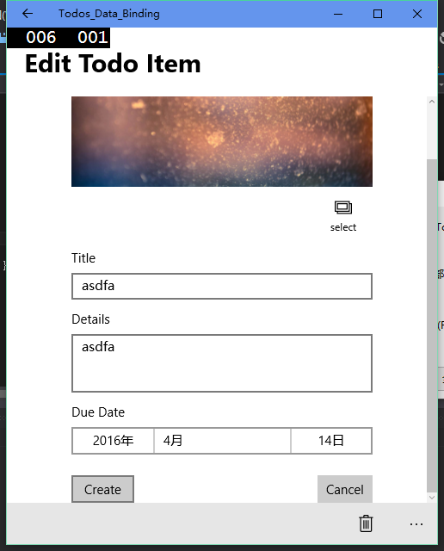

12. 创建事件asdfa，跳转回mainpage， todo列表中出现事件asdfa

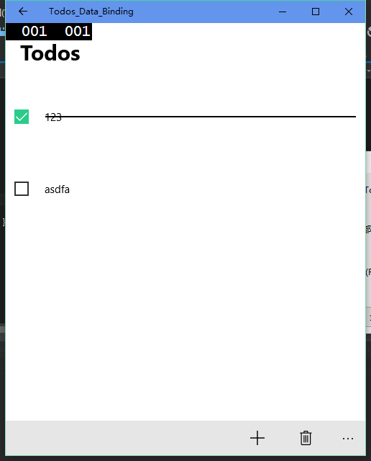

1. **实验过程遇到的问题**

首先是adaptive UI中左列小图消失的问题，尝试多次后按照TA的提示加入了<UserControl>标签解决。

其次就是checkbox与line的绑定问题，也是最大的问题。最初觉得像之前那样在check和uncheck事件中改变line的visibility就可以但是太天真了....然后意识到todoitem中有个属性completed一直没有用，于是开始研究将IsChecked绑定到completed再将completed绑定到visibility。在网上查阅的过程中发现还需要实现布尔值到visibility的转换器，但又不知道应该放在那个文件中....花费较长时间后终于不再报错但是点击checkbox仍然没有反应，经调试发现completed的值被改变了但是并没有触动visibility的转换器...最终选择将visibility直接绑定在checkbox的IsChecked属性上完成了点击checkbox后line同步出现/消失的要求。

最后我还曾思考过在todoitem中通过imagesource类型加入image属性，让本地选择的图片可以保存在todo中并在mainpage显示其预览图，但由于不知道如何写默认构造的那两个事件的imagesource参数，没能最终实现。

1. **思考与总结**

这次作业虽然有demo但为了看懂demo也为了实现要求的功能仍然不是一次简单的作业...尤其是checkbox的绑定，学到了很多新东西，但是还无法完全理解它们的工作原理，仍需继续摸索。